Gdynia, dnia 13.12.2023 r.
Wykonawcy
ubiegający się o udzielenie zamówienia
Dotyczy: postępowania o udzielenie zamówienia klasycznego o wartości mniejszej niż progi unijne w trybie podstawowym na:
„Sukcesywne dostawy materiałów medycznych dla Szpitali Pomorskich Sp. z o.o.”

Szpitale Pomorskie Sp. z o. o. (dalej Zamawiający), na podstawie art. 284 ust. 2 ustawy z dnia 11 września 2019 r. Prawo zamówień publicznych (t. j. Dz. U. 2023, poz. 1605 ze zm.), udziela następujących odpowiedzi na pytanie Wykonawcy:

W nawiązaniu do treści wyjaśnień opublikowanych w dn.13.12.2023r, Wykonawca – firma Skamex Spółka Akcyjna z siedzibą w Łodzi, ul. Częstochowska 38/52 zwraca się z prośbą o weryfikację stanowiska polegającego na negatywnej odpowiedzi na poniższe pytania:
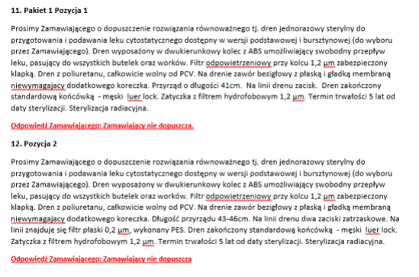

Zwracamy się z prośba o ponowną weryfikację stanowiska z dn.13.12.2023 i dopuszczenie produktów o parametrach zawartych w pytaniu 11 i 12. W przypadku odpowiedzi odmownej, prosimy o podanie uzasadnienia medycznego w/w decyzji.
Odpowiedź Zamawiającego: Zamawiający podtrzymuje stanowisko o niedopuszczeniu propozycji wyjustowanej w poz. 11 oraz 12. Parametry drenów zaproponowane przez pytającego nie spełniają oczekiwać Zamawiającego pod względem długości.

WSZYSTKIE WPROWADZONE ZMIANY STAJĄ SIĘ INTEGRALNĄ CZĘŚCIĄ SWZ I ZASTĘPUJĄ LUB UZUPEŁNIAJĄ ZAPISY SWZ W ODPOWIEDNIM ZAKRESIE.
Z poważaniem

